Medienmitteilung



Geschäftsstelle:

c/o Burkhard-von-Seckendorff Heim
Reutbergstrasse 1a, 91710 Gunzenhausen

Ansprechpartner | Telefon | E-Mail
Prof. Dr. Alexander Schraml, Vorstand  (Vorstandssprecher) | 0160/8482196 | alexander.schraml@bksb.de

Gunzenhausen/09.12.2025 | Sperrfrist: keine
Für die Veröffentlichung vielen Dank im Voraus.

______________________________________________________________________________

Vorstandsteam der Kommunalen Altenhilfe Bayern eG bestätigt

BAYERN.

Bei der Generalversammlung der Kommunalen Altenhilfe Bayern eG (KABayern) wurde das bisherige Vorstandsteam in seinem Amt bestätigt. Lediglich Indira Schmude-Basic ist aufgrund einer beruflichen Neuorientierung ausgeschieden.

Im Rahmen der turnusmäßigen Generalversammlung der Kommunalen Altenhilfe Bayern eG (KABayern) sprachen die Mitglieder den verbleibenden drei Vorstandsmitgliedern erneut ihr Vertrauen aus.
Das Vorstandsteam setzt sich zusammen aus:

- Prof. Dr. Alexander Schraml, Vorstandssprecher
- Ulrich Gräf, Vorstandsmitglied
- Marco Schäfer, Vorstandsmitglied
Die Bestätigung der drei Vorstandsmitglieder unterstreicht die Kontinuität in der strategischen Ausrichtung der Genossenschaft sowie das Vertrauen in die bisherige erfolgreiche Arbeit des Vorstands. „Die erneute Bestätigung des Vorstandsteams ist für uns ein wichtiges Zeichen des Vertrauens. Sie bestärkt uns darin, den eingeschlagenen Weg weiterzugehen und uns weiterhin mit Nachdruck für eine starke kommunale Altenhilfe und eine qualitativ hochwertige Pflegeversorgung in Bayern einzusetzen“, betont Vorstandssprecher Prof. Dr. Alexander Schraml.

Starke Zusammenarbeit für eine zukunftsfähige Altenhilfe.

Die „Kommunale Altenhilfe Bayern eG“ ist ein freiwilliger Zusammenschluss bayerischer kommunaler Altenhilfeeinrichtungen. Ziel der Genossenschaft ist es, die Gestaltungsmöglichkeiten der Kommunen in der Altenpflege im Interesse einer optimalen Daseinsvorsorge zu sichern und weiter auszubauen. Im Mittelpunkt stehen dabei:
- die Sicherstellung einer wohnortnahen, flächendeckenden und qualitativ hochwertigen Versorgung mit Altenhilfeeinrichtungen,
- die Stärkung und Verbesserung der finanziellen Unterstützung durch den Freistaat Bayern,
- der systematische Know-how-Transfer sowie die gegenseitige Unterstützung zwischen den kommunalen Trägern,
- und die engagierte Interessenvertretung gegenüber Sozialhilfeträgern, Pflegekassen, Wohlfahrtsverbänden, privaten Pflegeheimen und politischen Entscheidungsträgern.
In enger Zusammenarbeit mit den kommunalen Spitzenverbänden setzt sich die KABayern weiterhin für die Sicherung und Verbesserung der Pflegeversorgung in Bayern ein.
„Die Herausforderungen in der Pflege werden nicht weniger – umso wichtiger ist eine geschlossene und starke kommunale Stimme. Wir werden uns auch künftig mit voller Kraft für die Interessen unserer Mitglieder und eine zukunftssichere Altenhilfe einsetzen“, so Ulrich Gräf, seit Gründung der KABayern im Dezember 2019 als Vorstandsmitglied aktiv.

„Unsere Arbeit steht für Verlässlichkeit, Qualität und kommunale Verantwortung. Die mittlerweile 29 Mitglieder unserer Genossenschaft profitieren von der kollegialen Zusammenarbeit in Arbeitskreisen, unserer Mitgliedschaft in der Landespflegesatzkommission und von unseren politischen Aktivitäten bei Politik und Ministerium, so Marco Schäfer, der seit zwei Jahre dem Vorstand angehört.

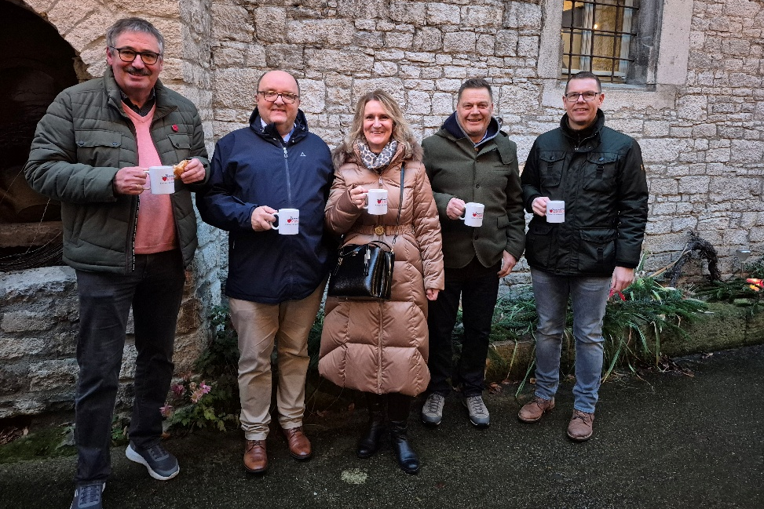

Zum Abschied von Frau Schmude-Basic traf man sich auf dem Weihnachtsmarkt in Sommerhausen.

Von links:
- Michael Pflügner, Vorstandsbeauftragter
- Prof. Dr. Alexander Schraml, KABayern Vorstandssprecher
- Indira Schmude-Basic
- Ulrich Gräf, KABayern Vorstandsmitglied
- Marco Schäfer, KABayern Vorstandsmitglied

Das Foto finden Sie als extra Datei im Anhang der E-Mail.
Fotos: KABayern

_______________________________________________________________________

Kommunale Altenhilfe Bayern - KABayern
Ein Netzwerk kommunaler bayerischer Pflegeeinrichtungen und Altenhilfeträger der Landkreise, Städte, Märkte und Gemeinden in der Rechtsform der eingetragenen Genossenschaft.

Ziele sind es, eine wohnortnahe und qualitativ hochwertige Versorgung mit Pflegeleistungen – insbesondere in Pflegeheimen - zu sichern, die finanzielle Unterstützung durch den Freistaat Bayern zu verbessern, die Gestaltungsmöglichkeiten der Kommunen bei der Altenpflege im Interesse einer optimalen Daseinsvorsorge zu erhalten und zu erweitern, den Know-how-Transfer und die gegenseitige Unterstützung zwischen den kommunalen Trägern zu fördern und im engen Zusammenwirken mit den kommunalen Spitzenverbänden, die Interessen der kommunalen Pflegeeinrichtungen und Altenhilfe gegenüber den Sozialhilfeträgern, den Pflegekassen, den Wohlfahrtsverbänden, den Verbänden privater Pflegeheime und dem Freistaat Bayern zu vertreten.

Aktuell gehören der KABayern 29 Träger mit über 80 Pflegeheimen und weiteren Altenhilfeeinrichtungen (ambulante Pflegedienste, Betreutes Wohnen) an.

Rund 8.700 Betten werden von der Kommunalen Altenhilfe Bayern repräsentiert.

www.kommunale-altenhilfe-bayern.de

